プロジェクト番号
テストプラン番号
測定期間

(注) | 英文レポートご希望の場合は、英文でご記入お願いいたします。(和文レポートの場合、日本語可）

レポート作成規格
レポート作成規格 |  |  | No. | 規格名 | 和文/英文 | 希望納期  ^{*注1} | 提出媒体  ^{*注2}
 |  |  | 1 |  |  |  | PDF
 |  |  | 2 |  |  |  | PDF
 |  |  | 3 |  |  |  | PDF
 |  |  | 4 |  |  |  | PDF
 |  |  | 5 |  |  |  | PDF
 |  |  | 6 |  |  |  | PDF
 |  |  | 7 |  |  |  | PDF
 |  |  | 8 |  |  |  | PDF
Applicant  申請者 | 会社名 | 和文 | 試験報告書の表紙に記載する会社名（申請者）を記載
Applicant  申請者 | 会社名 | 英文 | 試験報告書の表紙に記載する会社名（申請者）を記載
Applicant  申請者 | 住所 | 和文
Applicant  申請者 | 住所 | 英文
備考欄
*注1: レポート作成資料ご提出後、2週間程度が目安となります。
*注2: 電子版PDFでの納品になります。希望される場合のみ、電子版PDFを印刷した（紙）レポートを発送いたします。

装置概要
A) | Kind of Equipment  装置種類
B) | Model name  モデル名
B) |  |  | ※モデル名が複数ある場合、各モデルとの相違点を記入お願い致します。電気的に違いがなく、色の違いや仕向け先  などの違いによるシリーズモデルの場合、表紙には測定したモデルしか記載できない決まりとなっております。
C) | Serial No  シリアル番号
D) | Operating program used  使用した動作プログラム
D) |  |  | ※試験で使用したソフト/ファームウェア及びバージョンを記載。使用しない場合は記載なし。
E) | Type of Sample Tested  試験装置のタイプ
  ☐ Mass-production | ☐ Pre-production
F) | Dimension(mm)  EUTサイズ(mm)
  Width: | Depth: | Height:
G) | High Frequency Used  使用している周波数 |  | <最大周波数>  最大周波数及び周波数リストにはEUT内部にある発振器あるいはIC等の内部で逓倍し使用している  周波数及び無線周波数も含めて記載お願いします。  <周波数リスト>  使用している周波数について、すべて記載出来ない場合は、MAXのみ記載お願いします。  ただし、台湾(BSMI)の場合は周波数リストが必須となります。
  Frequency (MHz) | Usage
  Frequency (MHz) | Usage
G) |  |  | ※USB をはじめとした各種のシリアルI/F(PCI Express、SATA,USB3.0、1000BASE-T) に関しては、  基本的に「データ転送速度」＝「最大動作周波数」とはなりません。  (例)  USB2.0 HighSpeed =480 Mbps=最大動作周波数: 240 MHz  USB 3.0 = 5 Gbps =最大動作周波数: 2.5 GHz / USB 3.1(3.0gen2) =10 Gbps =最大動作周波数: 5 GHz  USB 3.2 = 20 Gbps =最大動作周波数: 10 GHz / thnderbolt 3 = 40 Gbps =最大動作周波数: 20 GHz  1000BASE-T=250Mbps=最大動作周波数: 125MHz / 1000BASE-TX=500Mbps=最大動作周波数: 250MHz
H) | Wireless frequency  無線周波数
I) | Rating Power Supply  定格電源 |  | ☐ DC (☐2P / ☐2P+E) DC xx V, xx A  ☐ 1phase (☐2P / ☐2P+E) AC xxx V, x.x A, 50/60 Hz  ☐ 3phase (☐3P(Δ)+E / ☐4P(Y)+E) AC xxx V, x.x A, 50/60 Hz
J) | Tested Condition  試験電圧
K) | Data of Manufacture  製造年月
L) | Manufacture  製造者 |  | 会社名
L) |  |  | 住所
M) | Attachment  付属品
N) | Option  オプション品
O) | Operation mode  動作モード | Mode  モード名
O) | Operation mode  動作モード | Description  動作の説明
O) | Operation mode  動作モード | Description  動作の説明 | ※各ポートごとの動作内容も記載お願い致します。
P) | Data of Sample Received  供試装置受取日
Q) | Test Engineer  測定者

供試装置及び使用した周辺装置 ※周辺装置の付属アダプター等も含む。
No. | 装置名 | モデル名 | シリアル | 製造者 | FCC ID（※1）  BSMI ID（※2）
供試装置 / EUT
A
B
C
周辺機器 / Peripherals
D
E
F
G
H
I
対向機 / Associated Equipment
J
K
L
M
N
※1: FCC規格の場合はFCC ID番号を記入し、SDoCやDoCの記載は不要。
※2: CNS規格は檢磁番号又はBSMI ID（BSMIﾗﾍﾞﾙに記載）となります。その他規格に関しては記入不要。

使用したケーブル
No. | ケーブルタイプ | 長さ(m) | シールド | 製造者仕様
 |  |  |  | 接続上限長さ(※1) | 屋外へ直接接続
1 |  |  | Non-shielded / Shielded | 〇〇ｍ以下 | する・しない
2 |  |  | Non-shielded / Shielded
3 |  |  | Non-shielded / Shielded
4 |  |  | Non-shielded / Shielded
5 |  |  | Non-shielded / Shielded
6 |  |  | Non-shielded / Shielded
7 |  |  | Non-shielded / Shielded
8 |  |  | Non-shielded / Shielded
9 |  |  | Non-shielded / Shielded
10 |  |  | Non-shielded / Shielded
11 |  |  | Non-shielded / Shielded
12 |  |  | Non-shielded / Shielded
13 |  |  | Non-shielded / Shielded
14 |  |  | Non-shielded / Shielded
※1:一般的に、USBは上限5m、LANは上限100m、RS-232Cは上限15m、RS485は1200m、D-subは2～3m推奨、
DVIは上限5m、Displayケーブル1.8m以下推奨、HDMIは制限なし、となっています。

試験時の配置図・システム構成図 ※周辺装置＆ケーブル（アダプター等も含む）を全て記入
例)

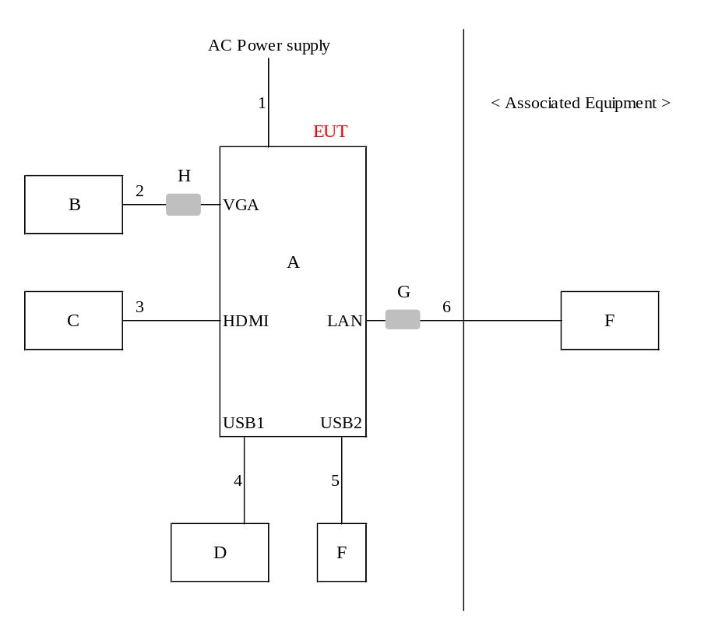

対策内容
※EMC合格のために行った対策をできるだけ詳しく箇条書きで記入。
(なお、対策部品のモデル名・メーカー名は、必ず記入する事)

追加資料 A
イミュニティー試験時の追加資料

A.1 イミュニティー試験時の性能基準 ※医療機器は追加資料Bに記載
Performance criterion A:
Performance criterion B:
Performance criterion C:

【動作確認箇所】
・
・
・

追加資料 B
医療規格用の追加資料

B.1 基礎安全 | 判定基準
B.2 基本性能 | 判定基準
B.3 イミュニティ試験時の性能基準

追加資料 C
医療規格用 / 性能基準に関する参考資料(IEC 60601-4-2を参照)
<一般>
イミュニティ試験中に検証される必要のある特定のハードウェア、ファームウェア、およびソフトウェア機能を特定することが必要である。これらの機能は、「意図された使用」を含む1つ以上の情報源から導き出されなければならない。
これらの機能の応答は、イミュニティ試験中及び試験後に、十分な精度と分解能でモニタリングされなければならない。
< MEシステムで使用される非ME機器のイミュニティ性能基準>
非ME機器を含むMEシステムは、追加のイミュニティ試験および性能基準が必要か否かを決定する必要がある。
<イミュニティ性能基準の決定>
試験される機能及び具体的かつ詳細なイミュニティ性能基準は、以下の 1つ以上の情報源から得るべきである。
または複数の情報源から導き出されなければならない。
これには以下が含まれる：
- イミュニティを試験される機能（性能を検証するため）；
- 想定される使用；
- 製造業者の仕様；
- 動作モード；
- シミュレートされた患者の生理学的信号の特性；
- IEC 60601-2（すべての部分）に規定されているイミュニティ性能基準を考慮すること。
イミュニティ性能基準は、許容できない性能にならないため許容できる劣化を指定することができる。
<性能基準>
イミュニティ試験を開始する前に、製造事業者は、具体的かつ詳細なイミュニティ試験基準を決定しなければならない。

製造事業者はまた、特定の性能基準が満たされていることを検証するために、試験中にME機器又はMEシステムをどのようにモニターするかを決定しなければならない。特定の性能基準が満たされていることを検証する。
ME機器またはMEシステムがイミュニティ試験で損傷した場合、性能試験結果は故障とみなされる。
製造者が別途指定しない限り、試験結果は不合格とみなされる。
これらの性能基準及び これらの基準に対する性能を監視するための仕様は、試験計画書及び試験報告書に含まれなければならない。

イミュ二ティの性能基準は許容可能な劣化を規定することができる。
IEC 60601-4-2では、”意図した用途”に対する一般性能基準は、次の通りである。
A | ME機器またはMEシステムは、次の試験中及び試験後に、操作者の介入を必要とせずに、性能基準を満たし続けることが望ましい。これはME機器又はMEシステムに適用する可能性のある他の連続現象に対する試験にも適用する。  – IEC 61000-4-3, IEC 61000-4-6, IEC 61000-4-8, IEC 61000-4-39
B | ME 機器又はMEシステムは，動作を回復するために操作者が介入する必要なく，次の試験の後も性能基準を満たし続けること。製造事業者は，使用説明書に最大回復時間を明記すべきである。  試験中、意図したとおりに動作することが望ましいが、多少の劣化は許容される。  これは，ME機器又はMEシステムに適用する可能性のある他の伝達現象に対する試験にも適用される。ME機器又はMEシステムに適用する可能性のある他の伝達現象に対する試験にも適用される。  – IEC 61000-4-2, IEC 61000-4-4, IEC 61000-4-5, IEC 61000-4-11 for voltage dip IMMUNITY test (0 % UT)
C | ME機器又はMEシステムは、以下の試験後も性能基準を満たし続けること。  操作者が介入して動作を回復することが許される。  備考: 試験中，意図したとおりに動作することが望ましいが，劣化が予想される。  – IEC 61000-4-11 for voltage dip IMMUNITY test (70 % UT), voltage interruptions IMMUNITY test.

<イミュニティ性能基準例>
一般的な例
以下は、性能基準を作成するために使用できる例である。
複数の機能を有する ME機器及びMEシステムについては、性能基準を各機能、パラメー タ及びチャンネルに適用すること。

不合格とみなされるパフォーマンスの例：
- 誤動作；
- 動作が要求されているのに動作しない；
- 動作が要求されない時の意図しない動作；
- 通常の動作または仕様からの逸脱（例：指定された量の逸脱）；
- コンポーネントの故障；
- プログラム可能なパラメータの変更；
- 出荷時のデフォルト設定へのリセット；
- 動作モードの変更；
- 診断または治療に影響を及ぼすほどの大きさの表示値の誤差；
- ノイズが診断、治療、あるいは監視を妨げる、波形上のノイズ；
- アーチファクトが診断、治療、あるいは監視を妨げる、画像上のアーチファクト

イミュニティテスト信号の印加中と印加後に、テストに合格するために必要な性能の例：
- 乳房X線撮影装置では、圧縮の完全解除と関連コマンドは完全に動作可能であること；
- 超音波診断装置では、画質；
- 機能が意図したとおりに動作すること；
- 心電図波形上のノイズが規定値以上であること。

許容される劣化の例
- 画像診断システムに表示される画像が、診断や治療にほとんど影響を与えない程度変化する；
- 心拍数モニターに表示される心拍数が、臨床的に問題ない程度の心拍数の誤差を表示する可能性がある。
- 患者モニターに表示される少量のノイズまたは過渡現象(診断、治療、モニタリングに影響を与えない程度)

複数の機能を持つME機器およびMEシステムの例：
- マルチパラメーターモニター；
- モニター付き麻酔システム；
- モニター付き人工呼吸器；
- 同じ機能の複数のインスタンス（例：複数の侵襲的血圧センサー）

意図された操作の停止または中断
治療装置が意図された時間に治療を終了できなかった場合、意図された操作の停止または中断とみなすことができる。
ME機器またはMEシステムに対するテスト信号の影響が、患者または操作者に対して分からないほど短時間であり、患者の診断、モニタリングまたは治療に影響を与えない場合は、意図された動作の停止または中断ではないと考えられる。
例えば、イミュニティに応答してECGモニターが50msの間モニタリングを停止し、その後、性能が許容範囲内になるように動作を再開する場合、これは意図された動作の停止または中断とはみなされない。

追加資料D
台湾測定用の追加資料
C.1 申請者情報
申請者*1  (※台湾輸入  代理店) | 英語 | （会社名）注)申請者は台湾の輸入代理店となります。
申請者*1  (※台湾輸入  代理店) | 英語 | （住 所）
申請者*1  (※台湾輸入  代理店) | 中国語  （繁体字） | （会社名）
申請者*1  (※台湾輸入  代理店) | 中国語  （繁体字） | （住 所）
工場名 | （会社名）
工場名 | （住 所）
工場名 | （会社名）
工場名 | （住 所）
備考欄（特記事項、または上記記入欄では足りない場合、使用して下さい。）
*1: 申請者が異なる場合は別申請が必要となり、申請者が同じであればOEMモデル等をまとめて申請可能となります。
C.2 EUTの内部構成品リスト
装置名 |  | 数量(Max) | モデル名 | 製造者
CPU(xxxPin) |  |  | ABCxxx  (Clocl: 2.8GHz)
Memory |  |  | DDR-3-DIMM 1333MHz  (64/32/16/8/4 GB)
HDD or SSD |  |  | TOKINxxx(HDD, 900GB) / 10,000rpm
 |  |  | TOKINxxx(SSD, 900GB) / SAS 2.0 / 10,000rpm
PCI card
Power supply
C.3 試験時のEUTの動作状態
試験配置後、電源投入時からのEUT動作を詳細な文章又は箇条書きで記入お願い致します。
・
・
・
・

